Звіт  
про виконання лабораторної роботи № 2  
«Булеві функції»  
з дисципліни «Програмування дискретних структур»  
студента групи КН-203 Б  
Обухова Віктора Миколайовича

Завдання 1:



Код програми:

#include <iostream>

using namespace std;

void oper_qr(int* q, int* r, int* qr, const int n)

{

for (int i = 0; i < n; i++)

{

if (q[i] == 1 && r[i] == 1 )

qr[i] = 1;

else qr[i] = 0;

}

}

void oper_pqr(int* qr, int* p, int* pqr, const int n)

{

for (int i = 0; i < n; i++)

{

if ((p[i] == 0 && qr[i] == 0) || (p[i] == 1 && qr[i] == 1))

{

pqr[i] = 0;

}

else

{

pqr[i] = 1;

}

}

}

int main()

{

const int n = 8;

int p[n] = { 0,0,0,0,1,1,1,1 };

int q[n] = { 0,0,1,1,0,0,1,1 };

int r[n] = { 0,1,0,1,0,1,0,1 };

int qr[n];

int pqr[n];

oper_qr(q, r, qr, n);

oper_pqr(qr, p, pqr, n);

cout << " p xor (q and r)" << endl << endl;;

cout << "-------------------------------------------" << endl;

cout << "| p | q | r | q and r | p xor ( q and r ) |" << endl;

cout << "-------------------------------------------" << endl;

for (int i = 0; i < n; i++)

{

cout << "| " << p[i] << " | " << q[i] << " | " << r[i] << " | " << qr[i] << " | " << pqr[i] << " |" << endl;

}

cout << "-------------------------------------------" << endl;

}

Результат:

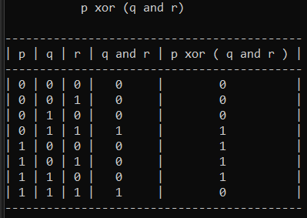

Посилання на GitHub: https://github.com/UtyaSed/Programming_of_discrete_structures.git